ឧបសម្ព័ន្ធ ខ

Testing

នៅចំណុចចុងក្រោយនេះក្រុមសិក្សាស្រាវជា្រវ សូមធ្វើការបង្ហាញពីការសាកល្បងនៅលើគេហទំព័រ របស់ក្រុមសិក្សាស្រាវជ្រាវថា តើវាមានដំណើរការបែបណា និងមានទម្រង់បែបណាខ្លះនោះ សូមពិនិត្យមើល រូបភាពនីមួយៗតាមជំហានដូចខាងក្រោម៖

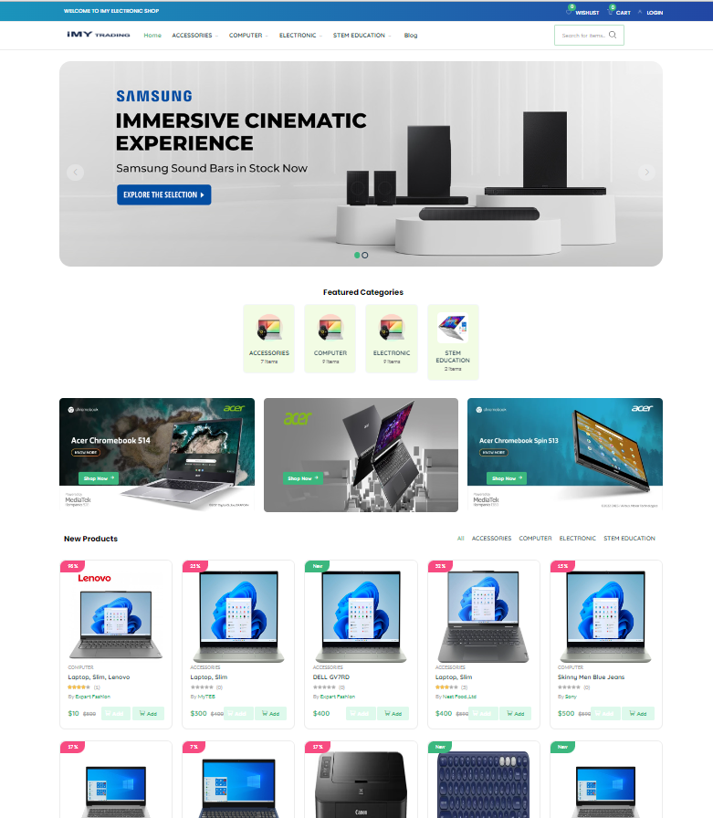ខ.១ ទំព័រដំបូងនៃគេហទំព័រ

រូបភាព ខ.៨១ បង្ហាញពីទំព័រដំបូងនៃគេហទំព័រ

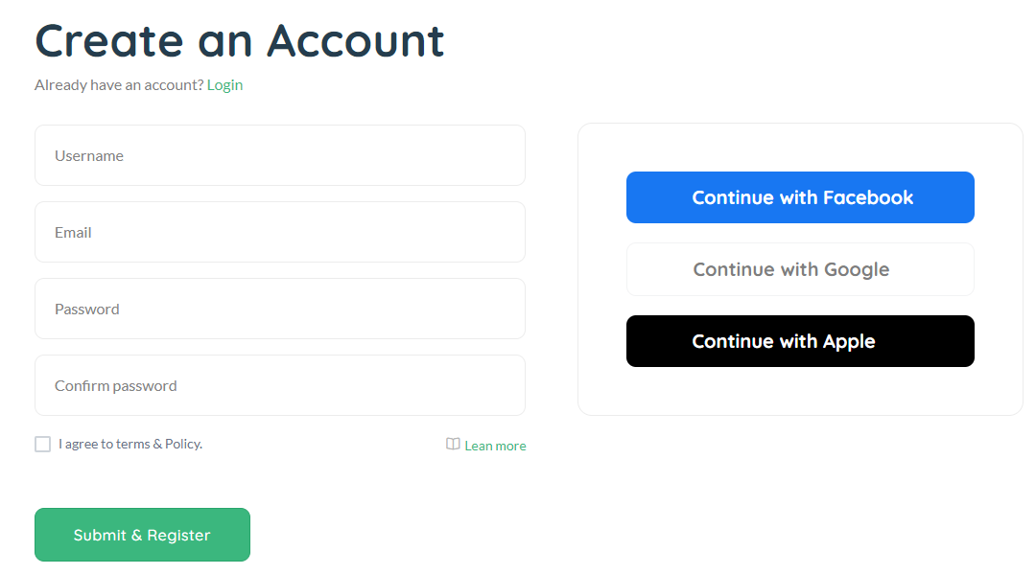ខ.២ ការបង្កើតគណនីសម្រាប់អតិថិជនថ្មី

រូបភាព ខ.៨២ បង្ហាញពីការបង្កើតគណនីសម្រាប់អតិថិជនថ្មី

ខ.៣ ការចូលក្នុងគណនីសម្រាប់អតិថិជនដែលបានចុះឈ្មោះរួច

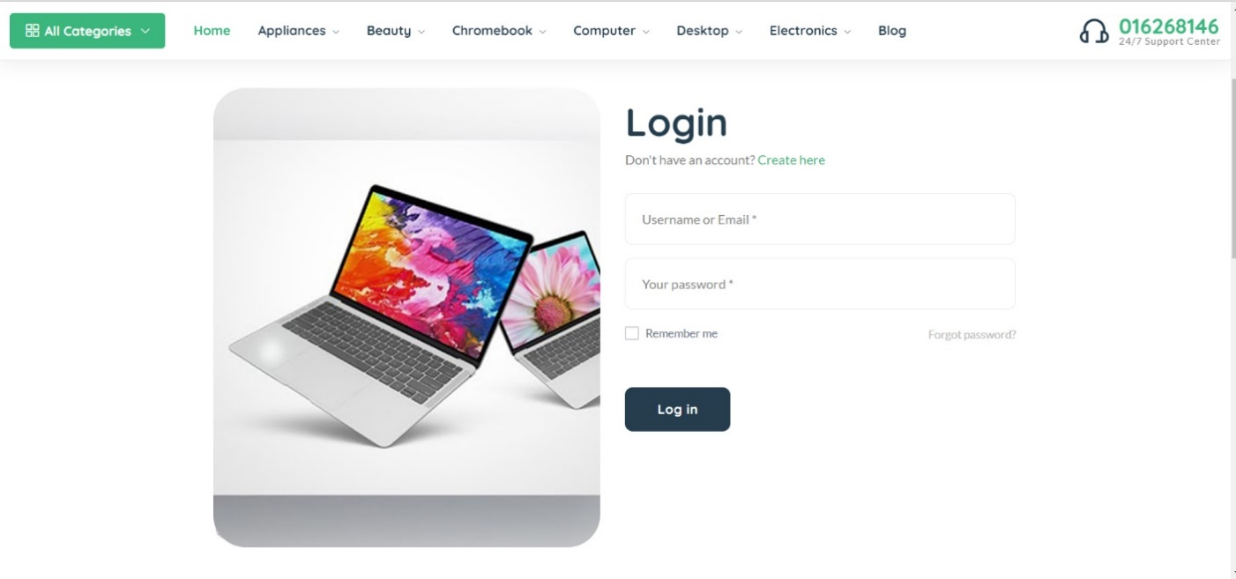រូបភាព ខ.៨៣ បង្ហាញពីការបង្កើតគណនីសម្រាប់អតិថិជនថ្មី

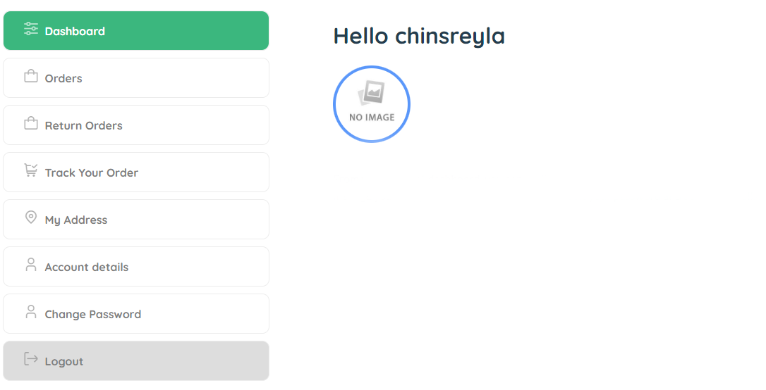ខ.៤ Customer Profile របស់អតិថិជន

រូបភាព ខ.៨៤ បង្ហាញពី Customer Profile

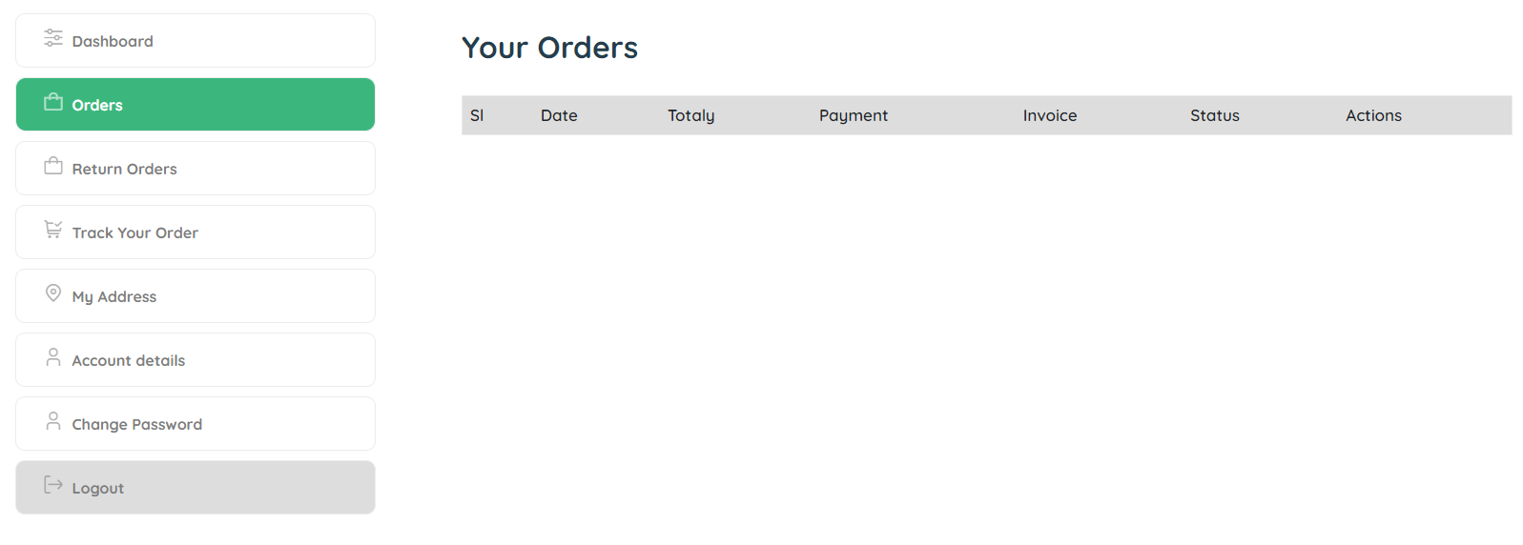ខ.៦ Orders របស់អតិថិជន

រូបភាព ខ.៨៥ បង្ហាញពី Orders Customer

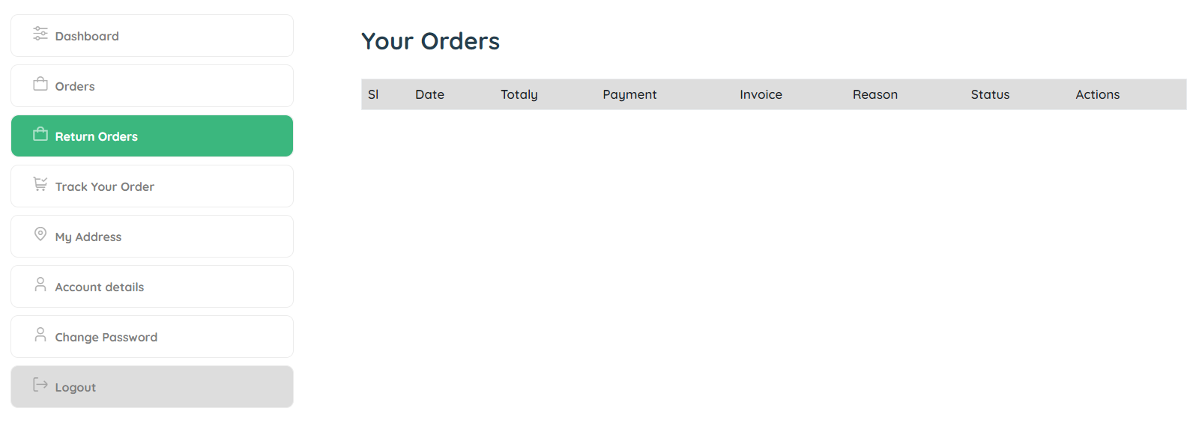ខ.៧ Return Orders របស់អតិថិជន

រូបភាព ខ.៨៦ បង្ហាញពី Return Orders

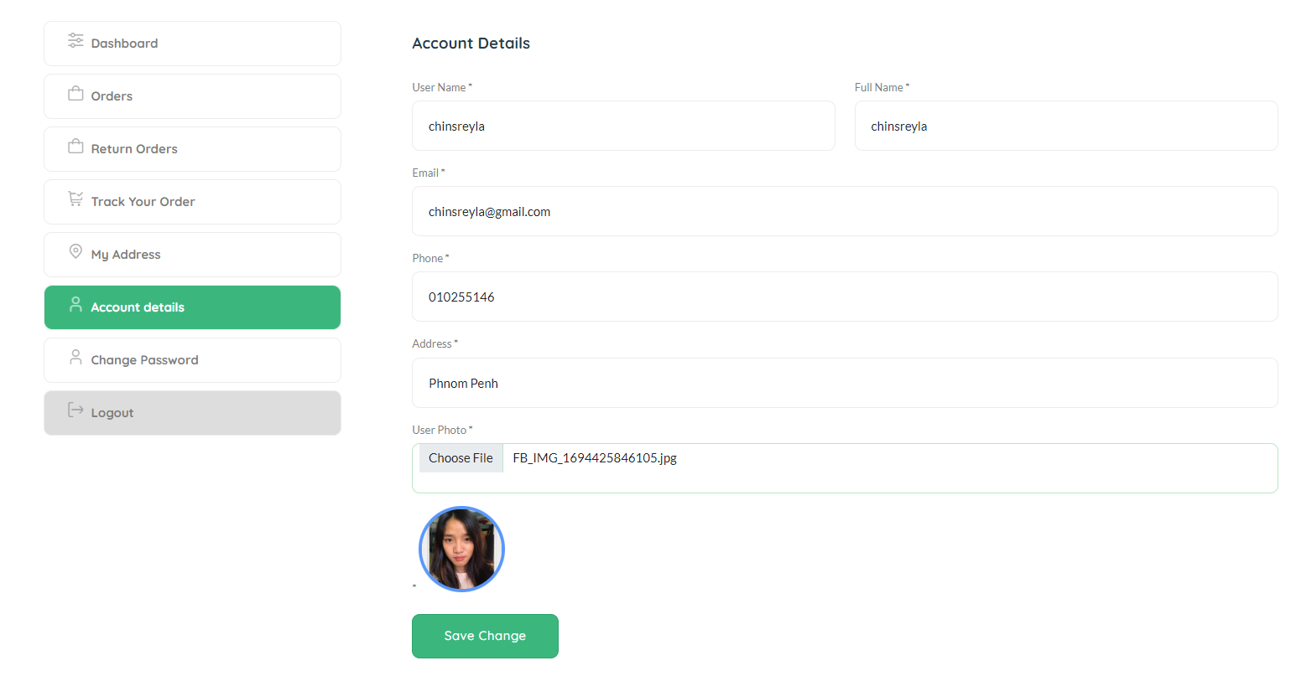ខ.៨ Account details របស់អតិថិជន

រូបភាព ខ.៨៧ បង្ហាញពី Coupon Code Customer

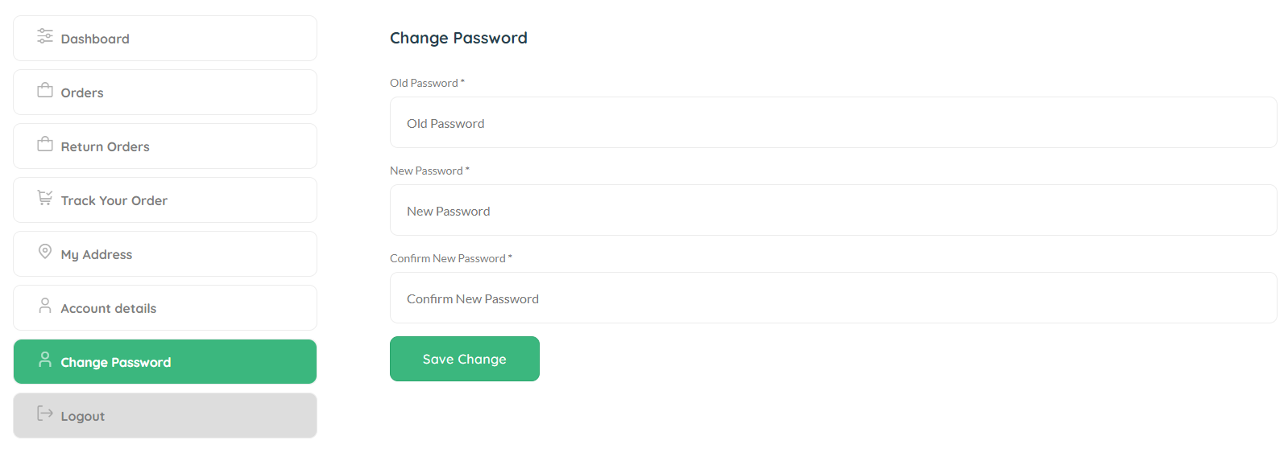ខ.៩ Change Password របស់អតិថិជន

រូបភាព ខ.៨៨ បង្ហាញពី Change Password

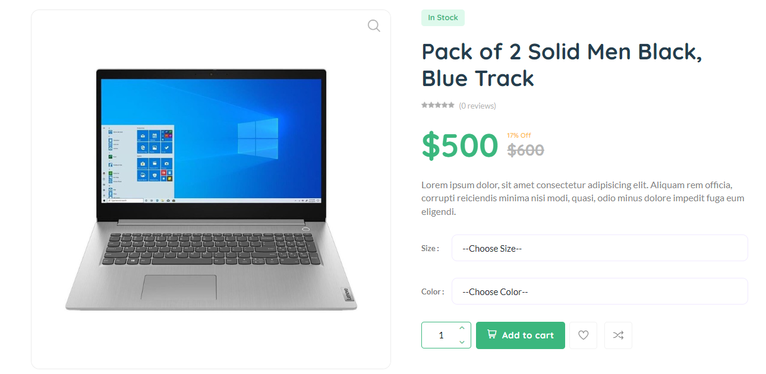ខ.១០ Add to Cart របស់អតិថិជន

រូបភាព ខ.៨៩ បង្ហាញពី Add to Cart

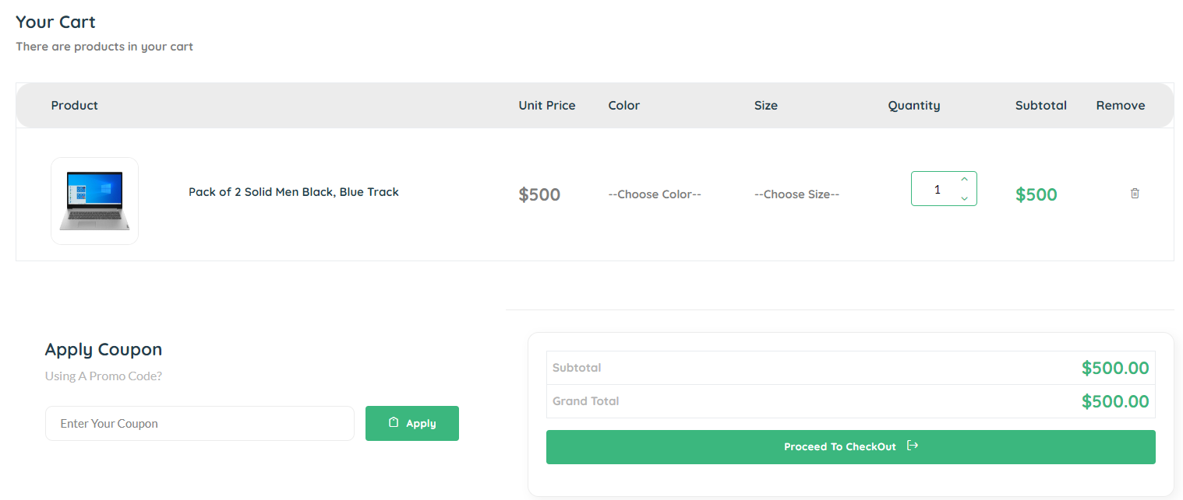ខ.១១ Cart របស់អតិថិជន

រូបភាព ខ.៩0 បង្ហាញពី Cart Customer

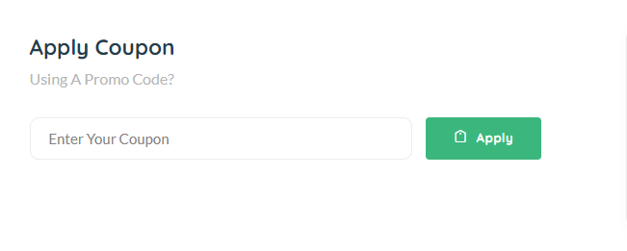ខ.១២ Apply Coupon

រូបភាព ខ.៩១ បង្ហាញពី Apply Coupon

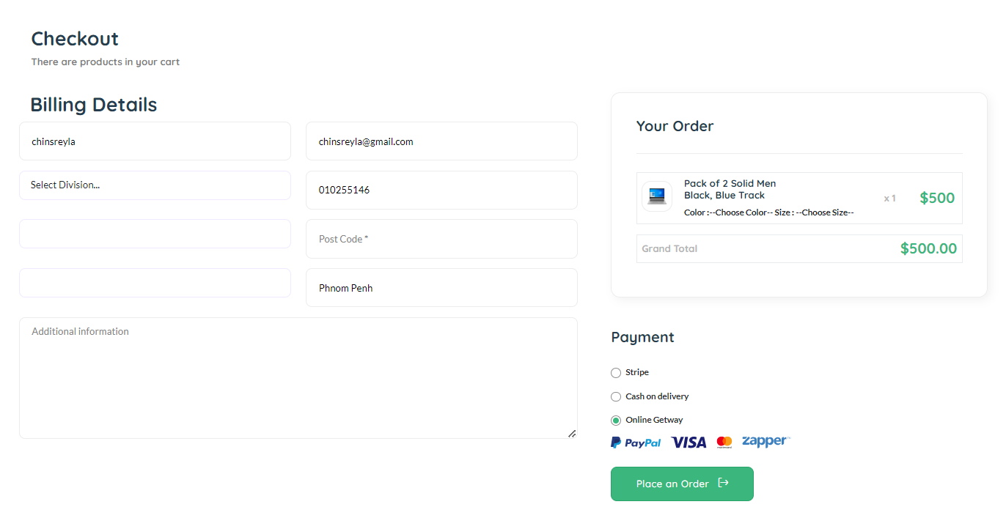ខ.១៣ Checkout Products

រូបភាព ខ.៩២ បង្ហាញពី Checkout Products

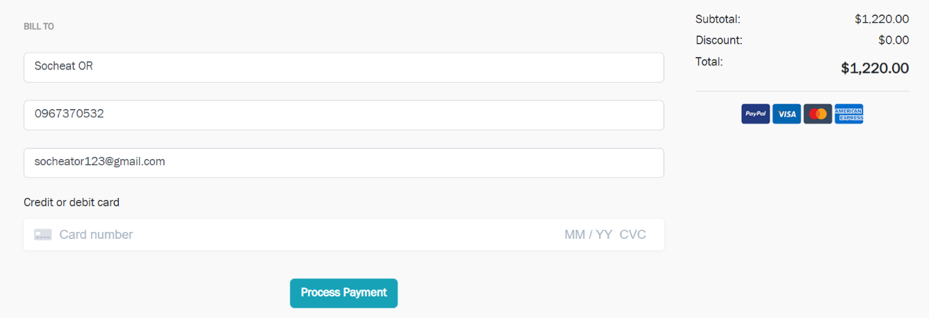ខ.១៤ Checkout Page

រូបភាព ខ.៩៣ បង្ហាញពី Checkout Page

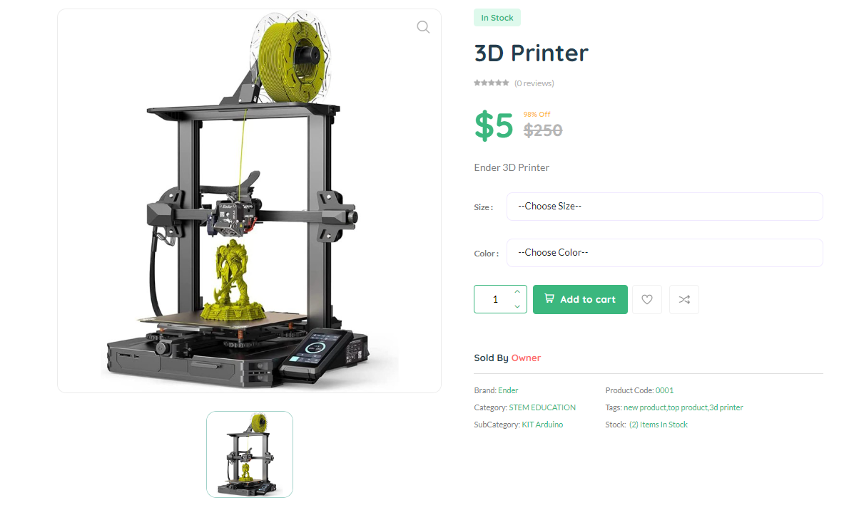ខ.១៥ Product Detail Page

រូបភាព ខ.៩៤ បង្ហាញពី Product Detail

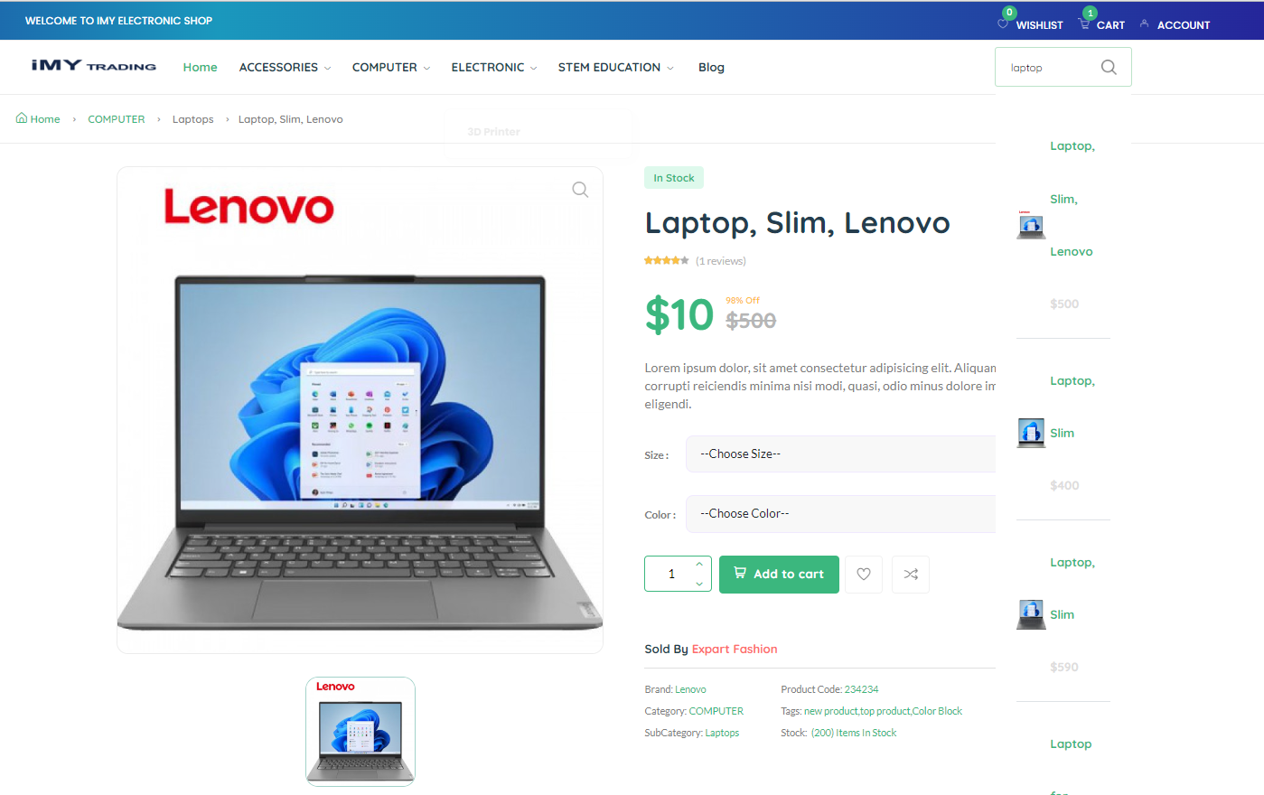ខ.១៦ Search Result Page

រូបភាព ខ.៩៥ បង្ហាញពី Search Result Page

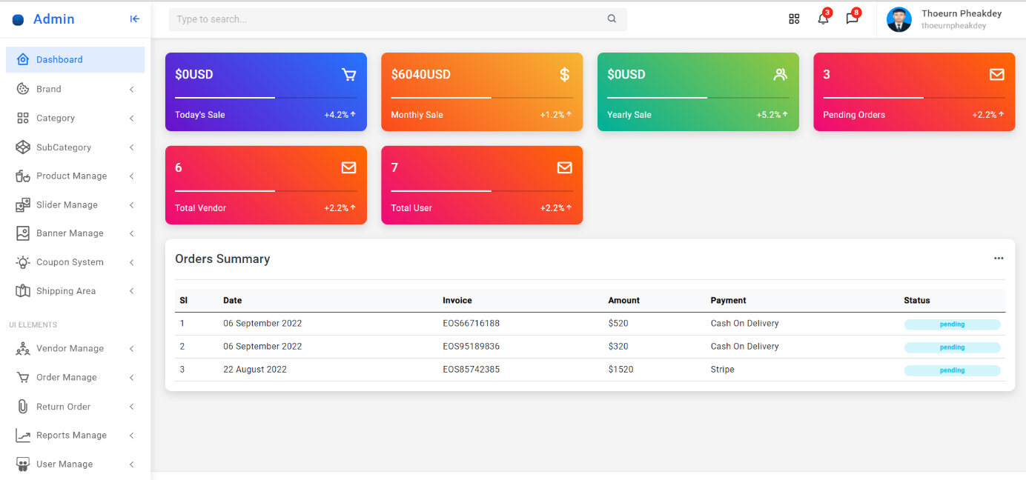ខ.១៧ Dashboard Page

រូបភាព ខ.៩៦ បង្ហាញពី Dashboard Page

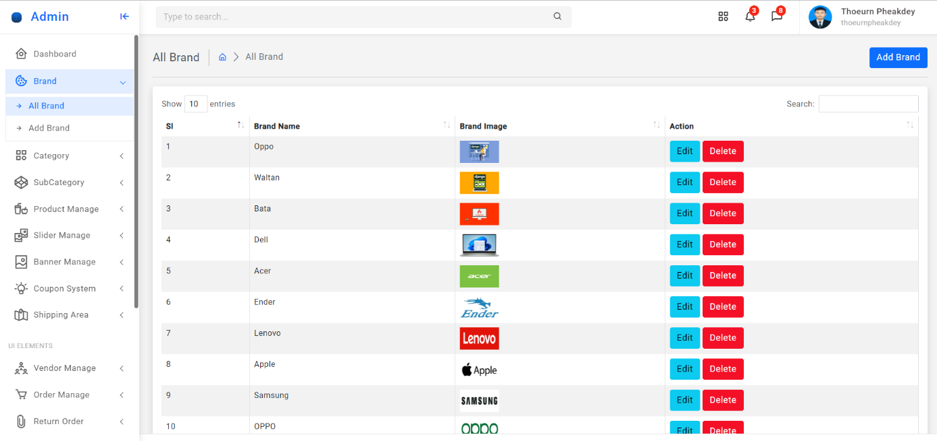ខ.១៨ Brand Page

រូបភាព ខ.៩៧ បង្ហាញពី Brand Page

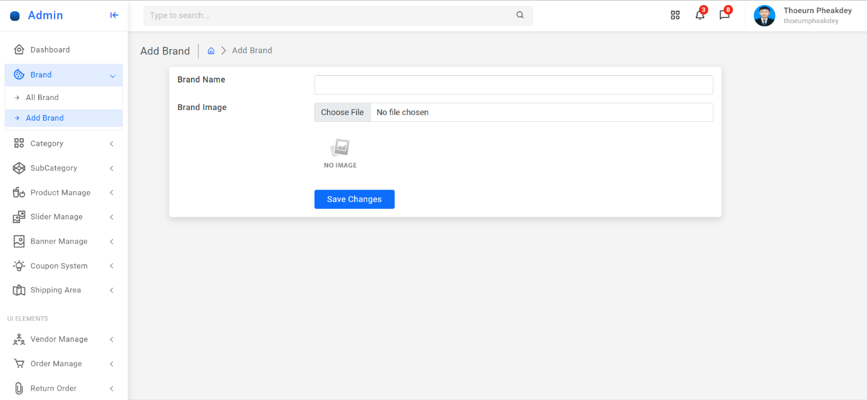ខ.១៩ Add Brand Page

រូបភាព ខ.៩៨ បង្ហាញពី Add Brand Page

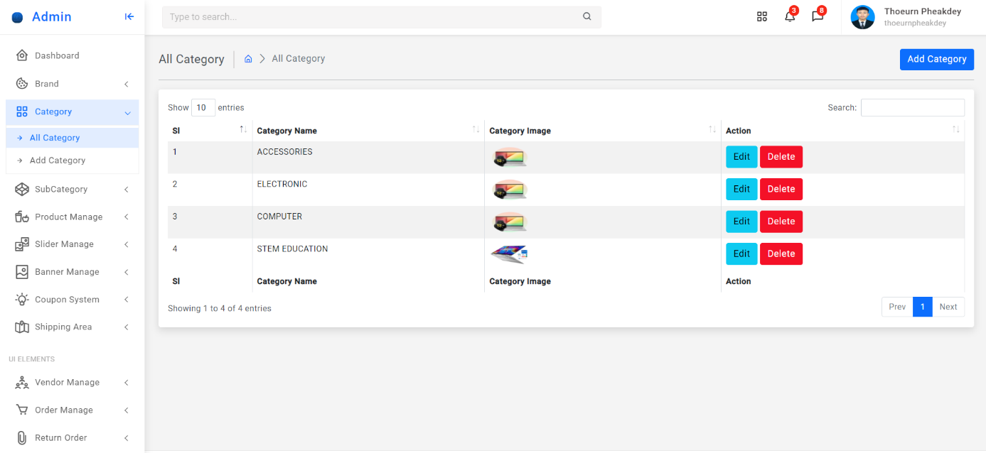ខ.២០ Category Page

រូបភាព ខ.៩៩ បង្ហាញពី Category Page

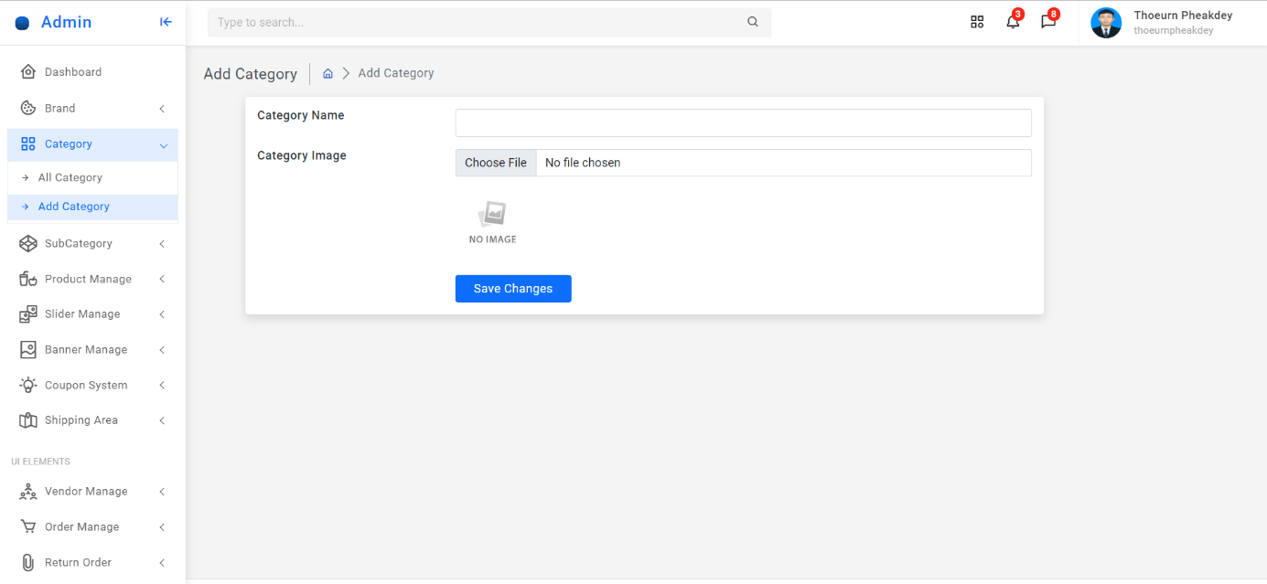ខ.២១ Add Category

រូបភាព ខ.១០០ បង្ហាញពី User List Page

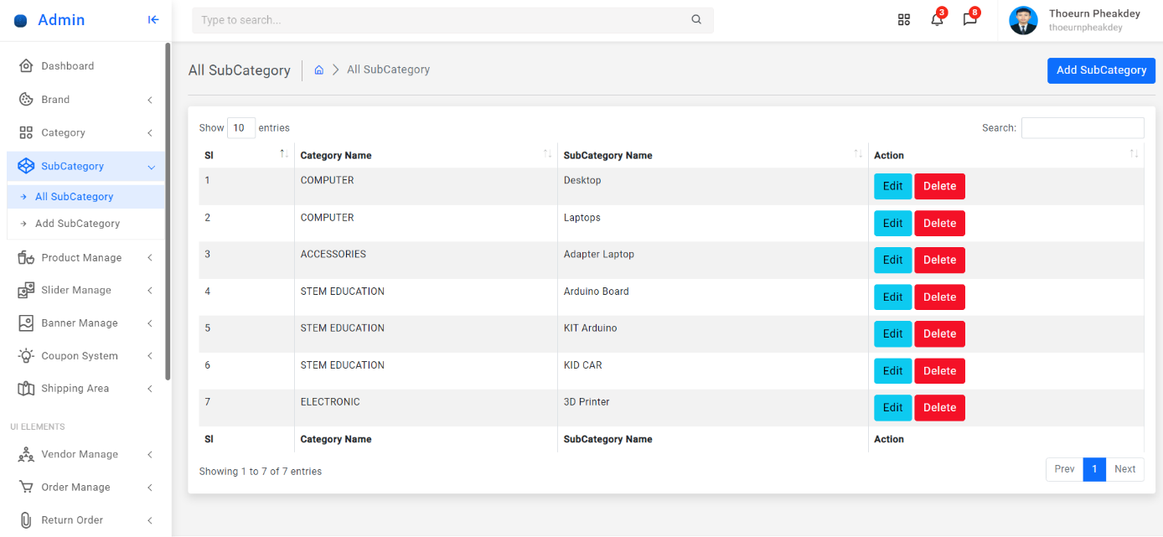ខ.២២ SubCategory Page

រូបភាព ខ.១០១ បង្ហាញពី SubCategory Page

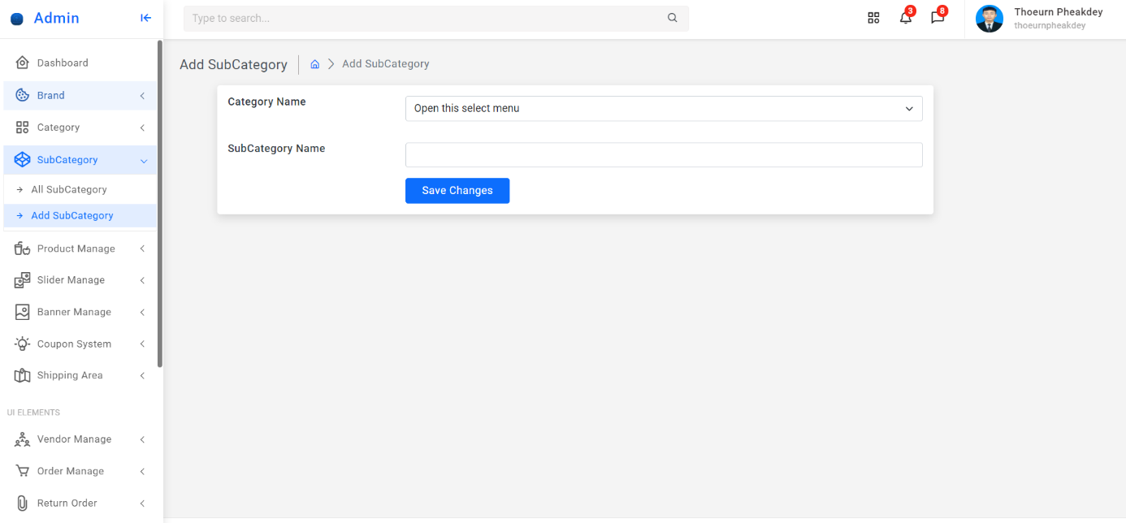ខ.២៣ Add SubCategory Page

រូបភាព ខ.១០២ បង្ហាញពី Add SubCategory Page

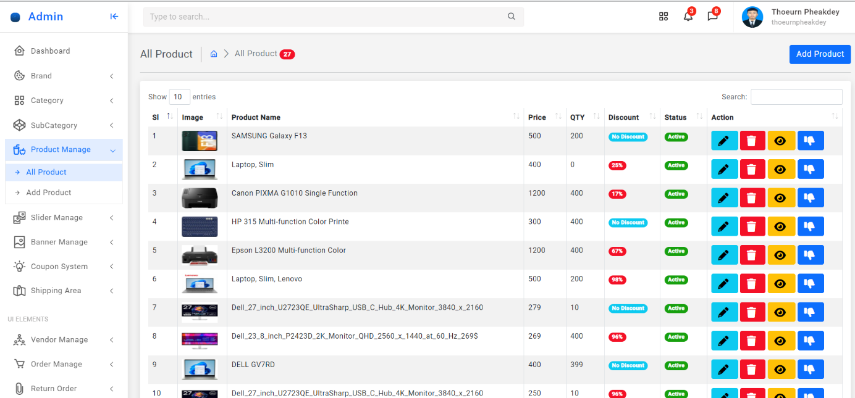ខ.២៤ Product Manage Page

រូបភាព ខ.១០៣ បង្ហាញពី Product Manage Page

ខ.២៥ Add Product Manage Page

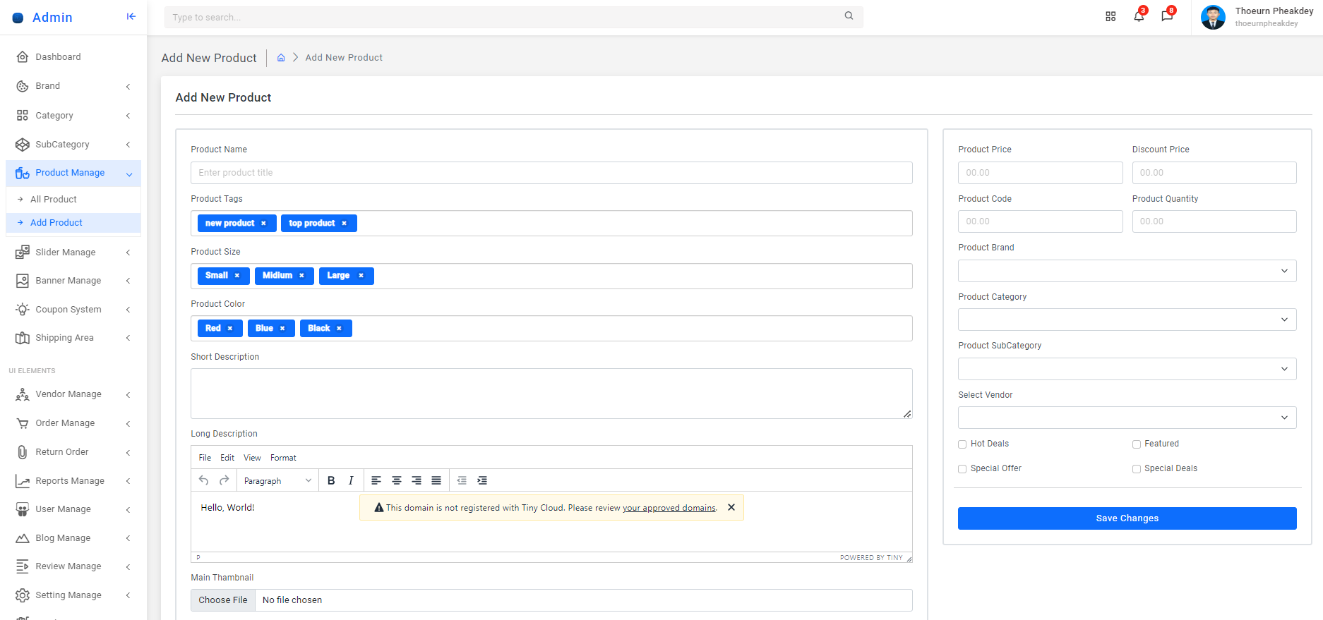

រូបភាព ខ.១០៤ បង្ហាញពី Add Product Manage Page

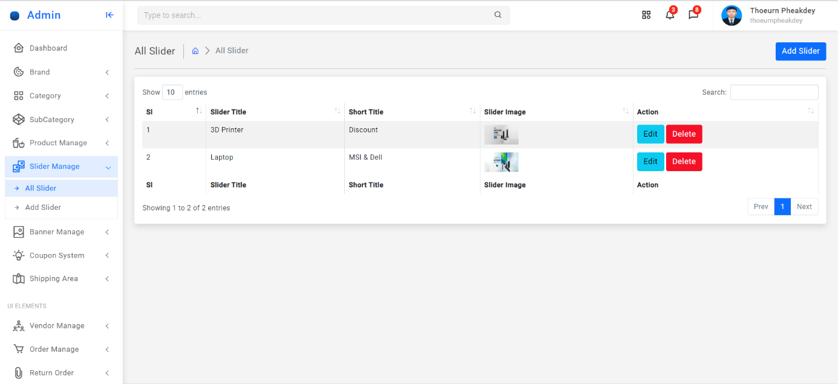ខ.២៦ Slider Manage Page

រូបភាព ខ.១០៥ បង្ហាញពី Slider Manage Page

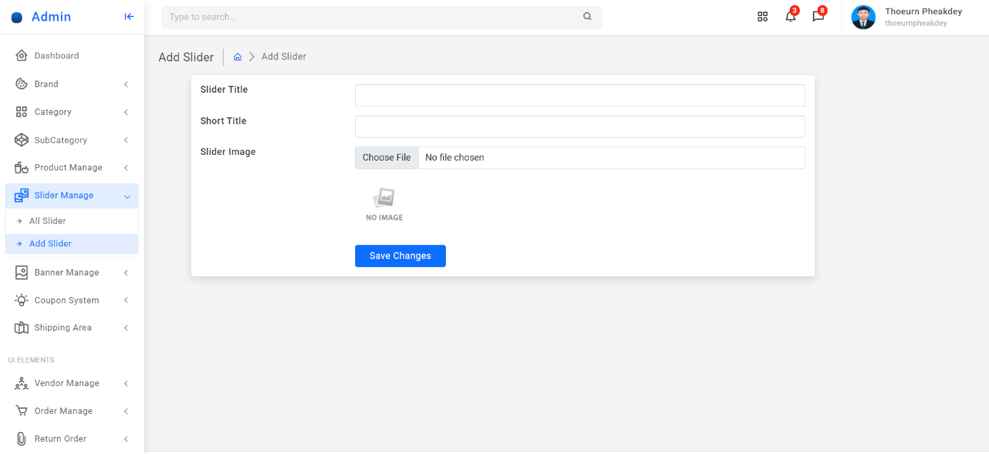ខ.២៧ Add Slider Manage Page

រូបភាព ខ.១០៦ បង្ហាញពី Add Slider Manage Page

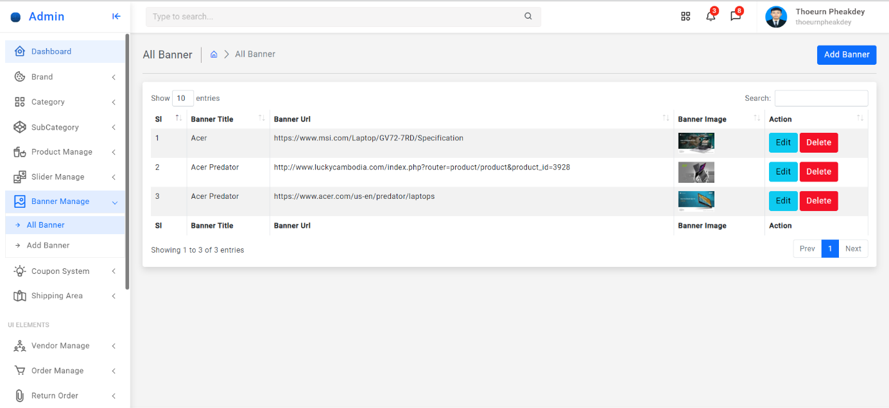ខ.២៨ Banner Manage Page

រូបភាព ខ.១០៧ បង្ហាញពី Banner Manage Page

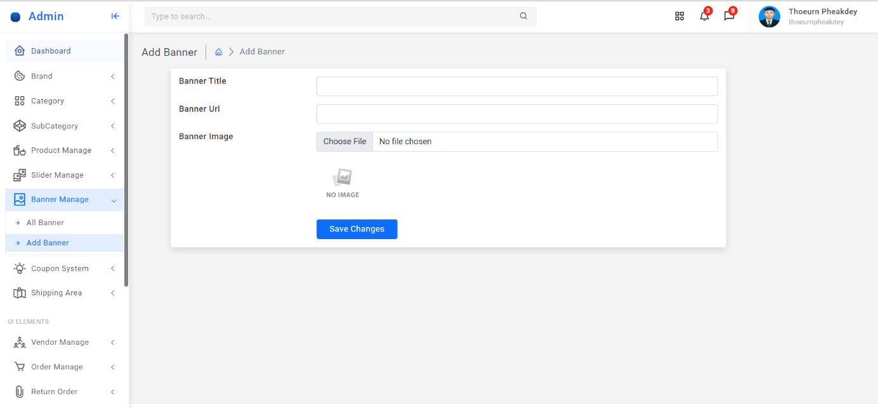ខ.២៩ Add Banner Manage Page

រូបភាព ខ.១០៨ បង្ហាញពី Add Banner Manage Page

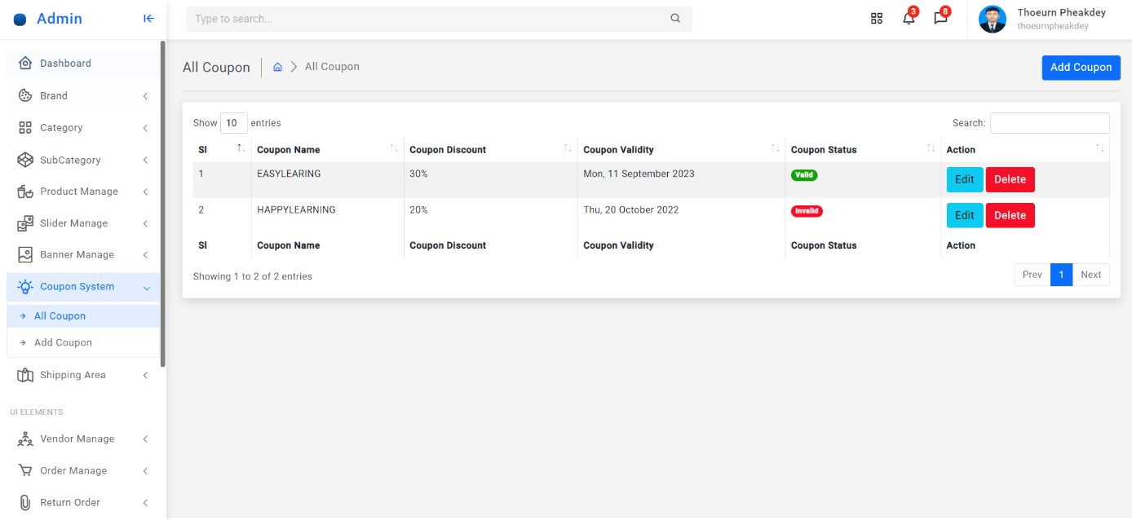ខ.៣០ Coupon System Page

រូបភាព ខ.១០៩ បង្ហាញពី Coupon System Page

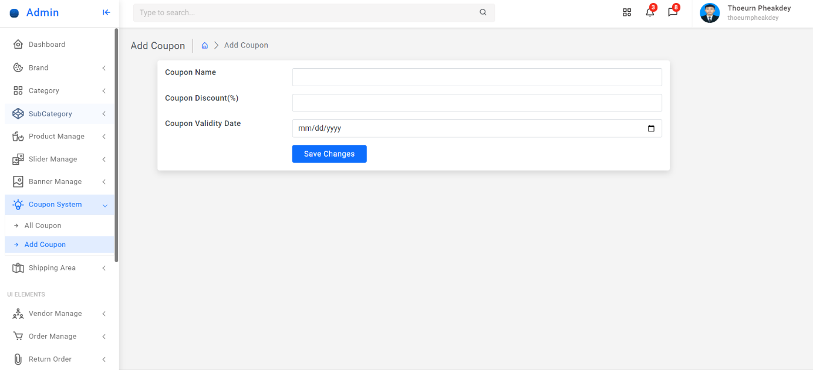ខ.៣១ Add Coupon System Page

រូបភាព ខ.១១០ បង្ហាញពី Add Coupon System Page

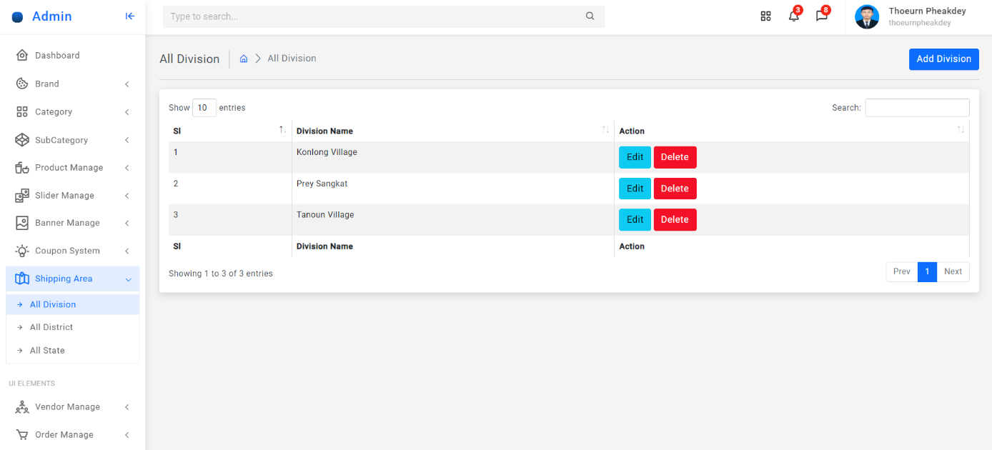ខ.៣២ Shipping Area Page

រូបភាព ខ.១១១ បង្ហាញពី Shipping Area Page

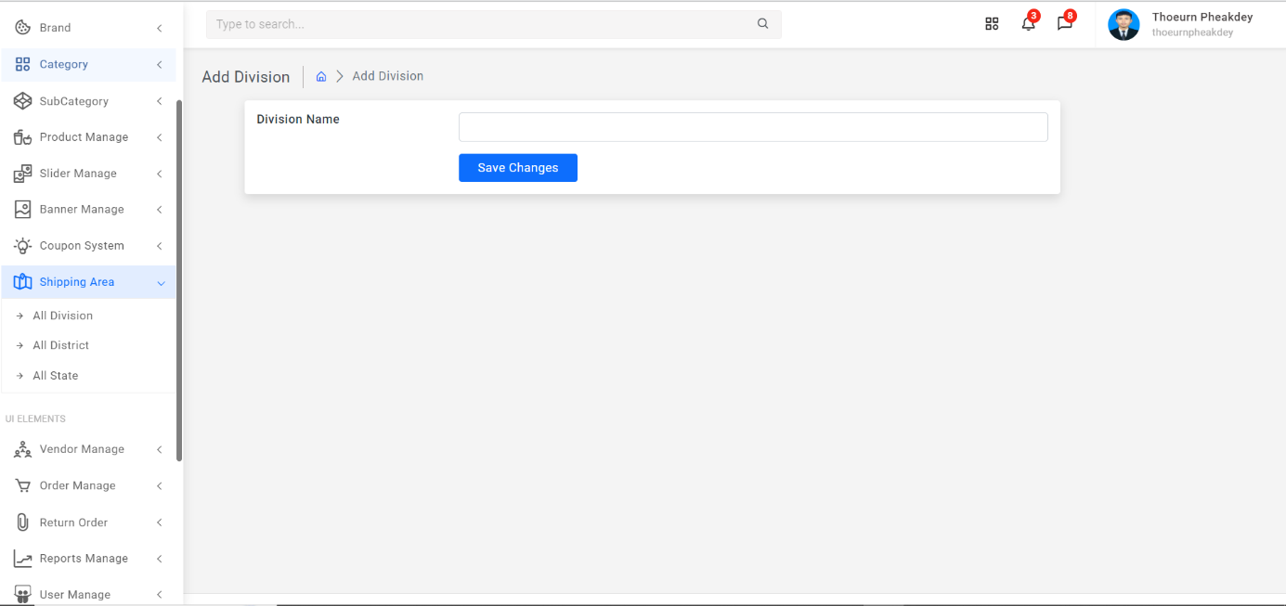ខ.៣៣ Add Division Page

រូបភាព ខ.១១២ បង្ហាញពី Add Division Page

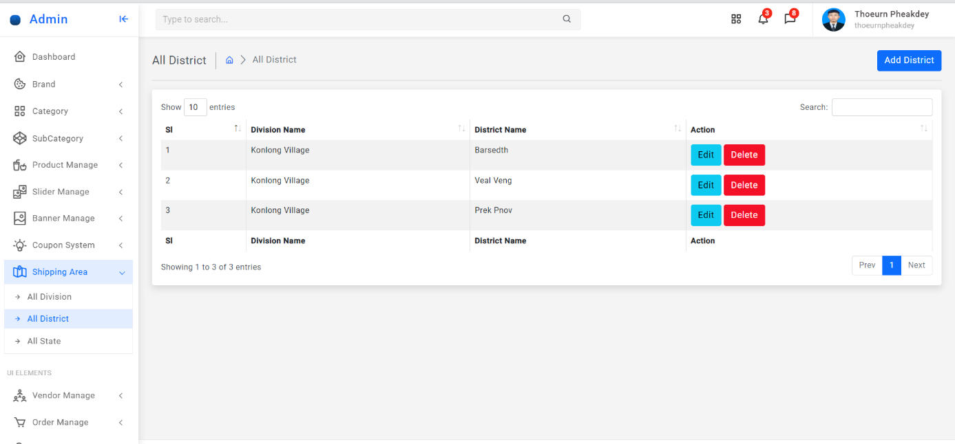ខ.៣៤ All District

រូបភាព ខ.១១៣ បង្ហាញពី Edit Category Page

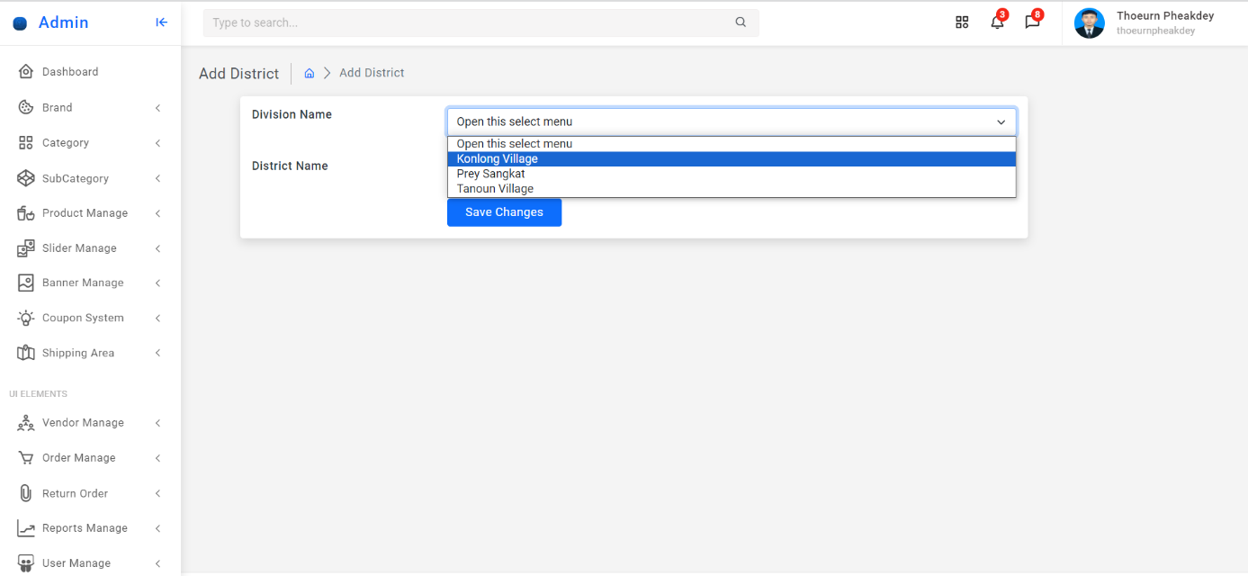ខ.៣៥ Add District Page

រូបភាព ខ.១១៤ បង្ហាញពី Add District Page

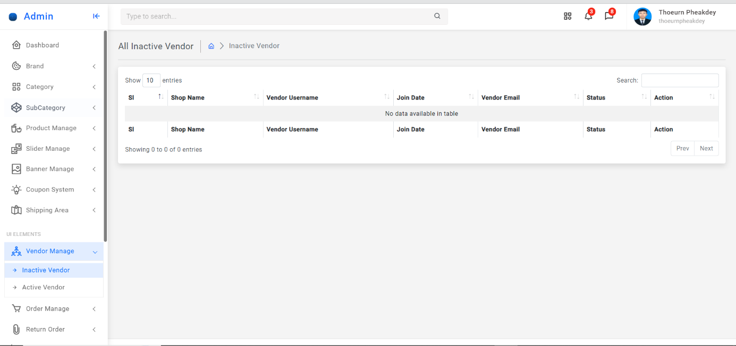ខ.៣៦ Vendor Manage Page

រូបភាព ខ.១១៥ បង្ហាញពី Vendor Manage Page

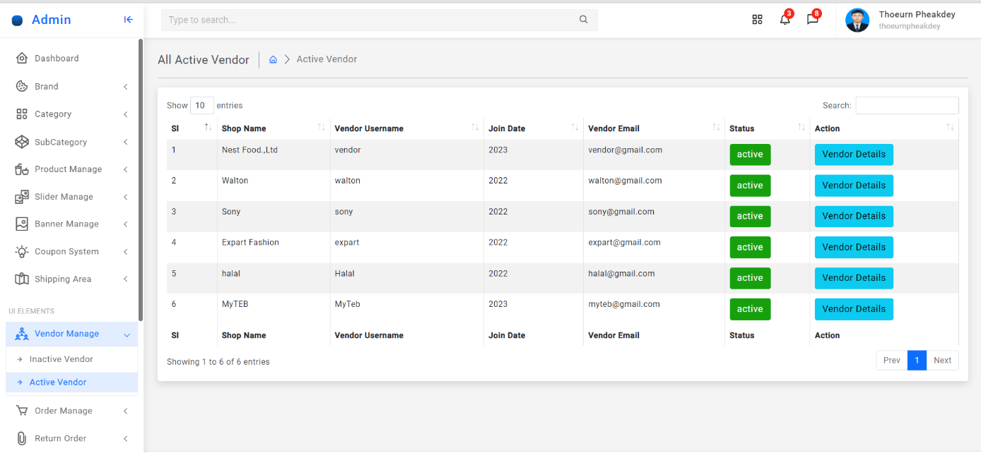ខ.៣៧ Active Vendor Page

រូបភាព ខ.១១៦ បង្ហាញពី Active Vendor Page

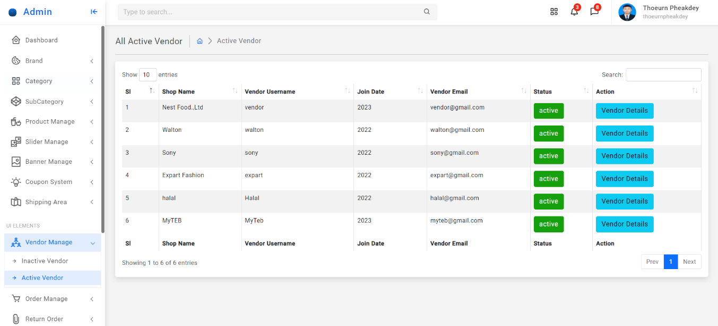ខ.៣៨ Pending Order Page

រូបភាព ខ.១១៧ បង្ហាញពី Pending Order Page

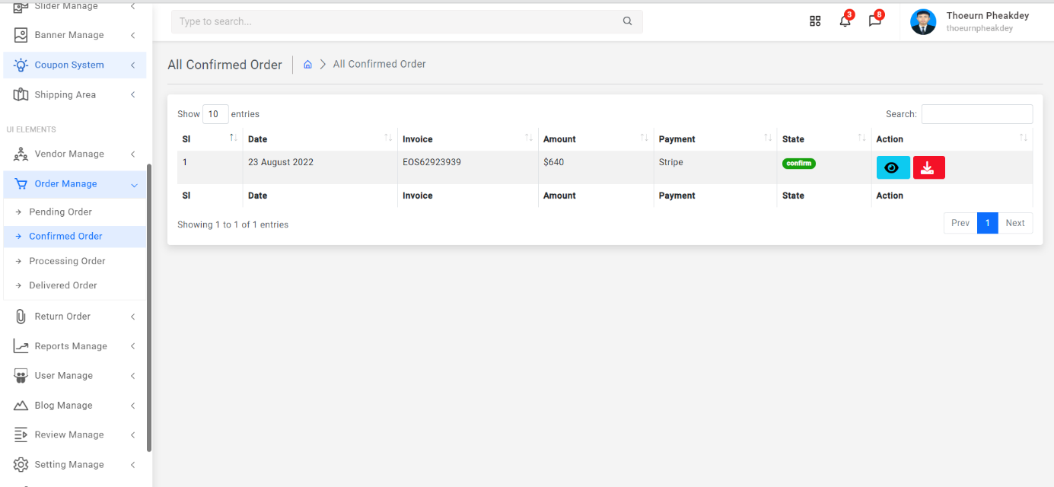ខ.៣៩ Confirmed Order Page

រូបភាព ខ.១១៨ បង្ហាញពី Confirmed Order Page

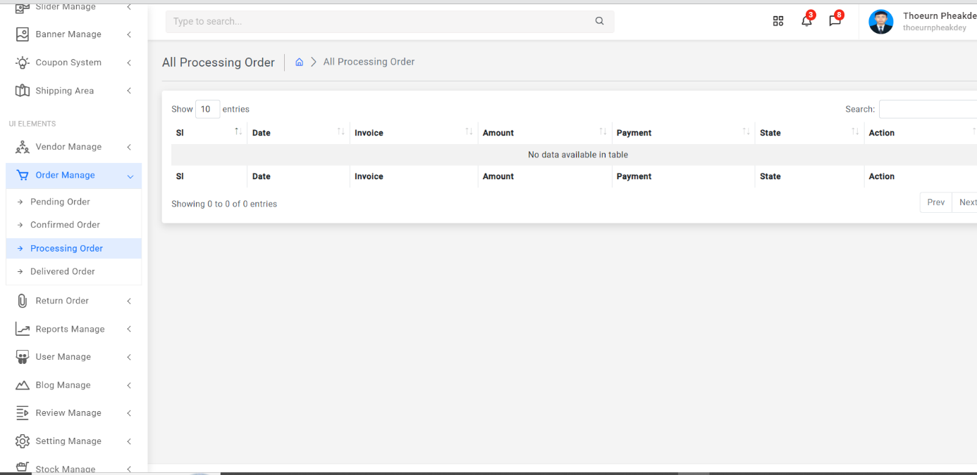ខ.៤០ Processing Order Page

រូបភាព ខ.១១៩ បង្ហាញពី Processing Order Page

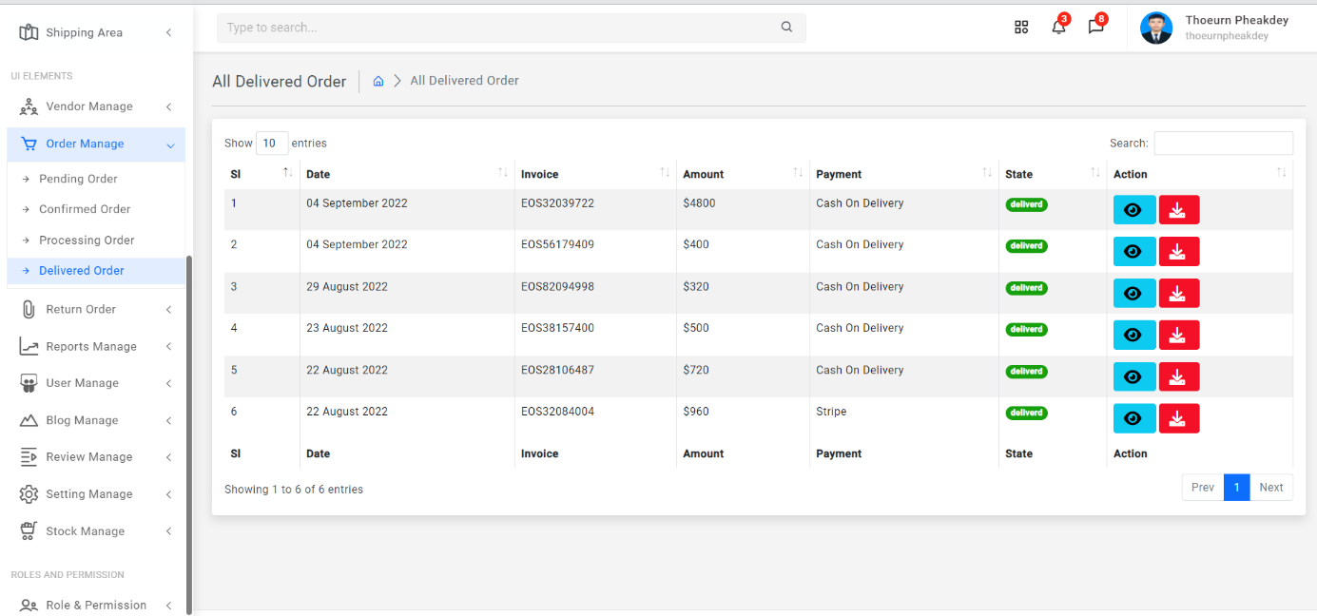ខ.៤១ Delivered Order Page

រូបភាព ខ.១២០ បង្ហាញពី Show Product Page

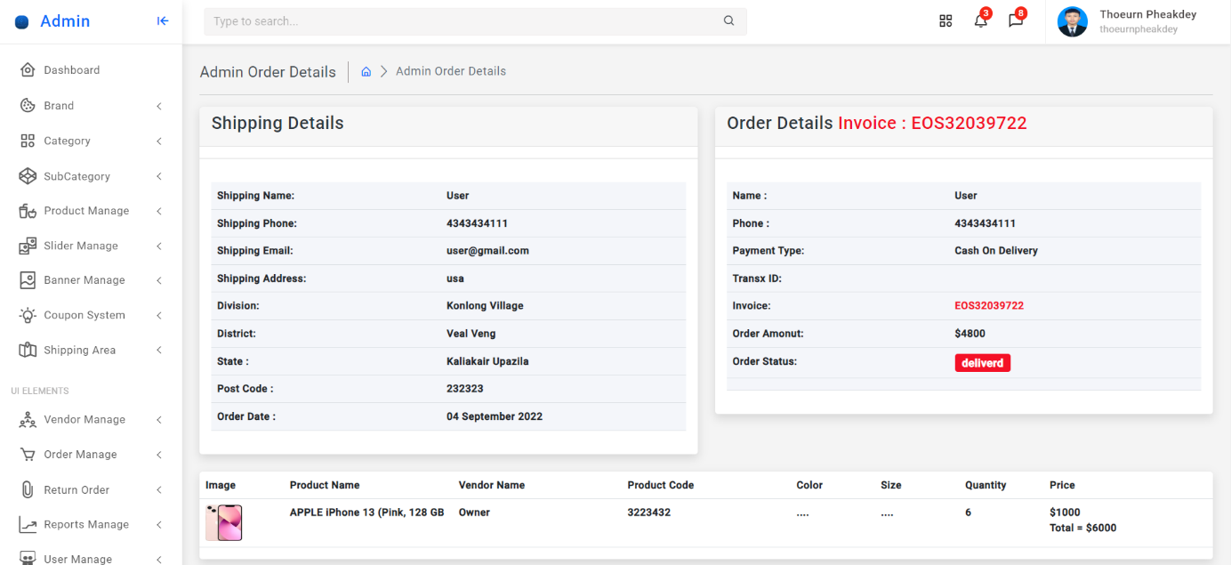ខ.៤២ View Order Detail Page

រូបភាព ខ.១២១ បង្ហាញពី View Order Detail Page

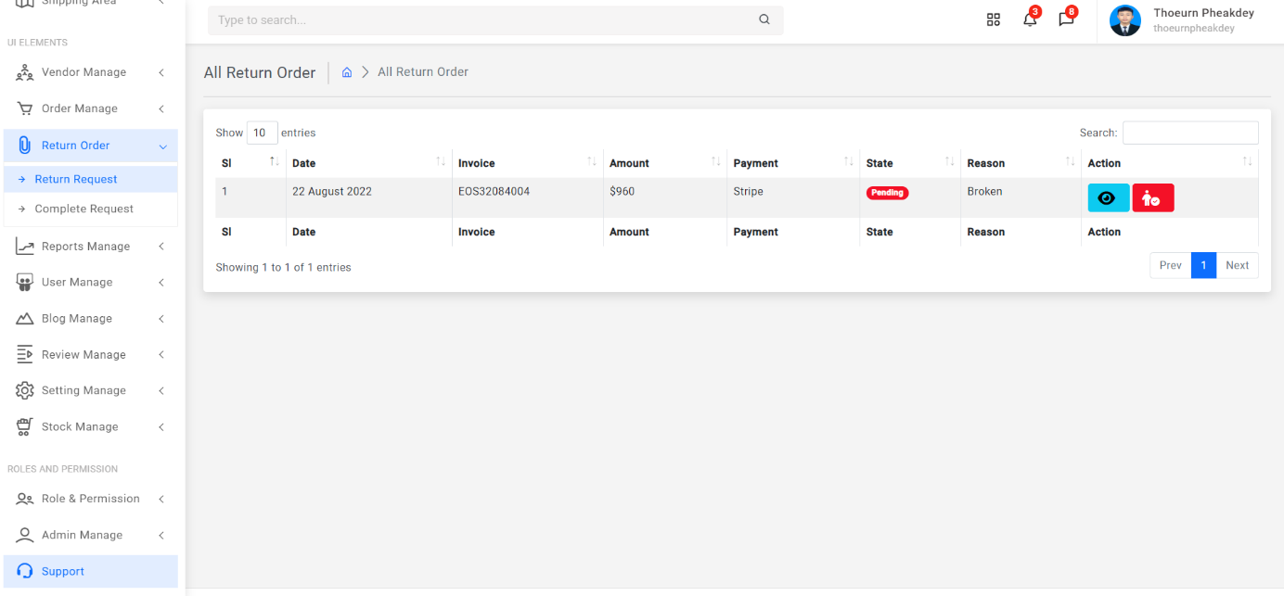ខ.៤៣ Return Request Page

រូបភាព ខ.១២២ បង្ហាញពី Return Request Page

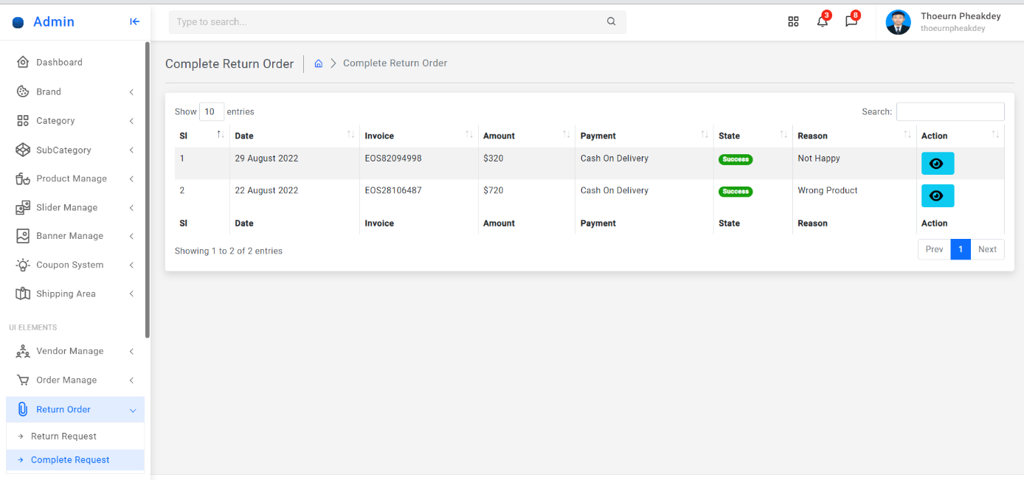ខ.៤៤ Complete Request Page

រូបភាព ខ.១២៣ បង្ហាញពី Complete Request Page

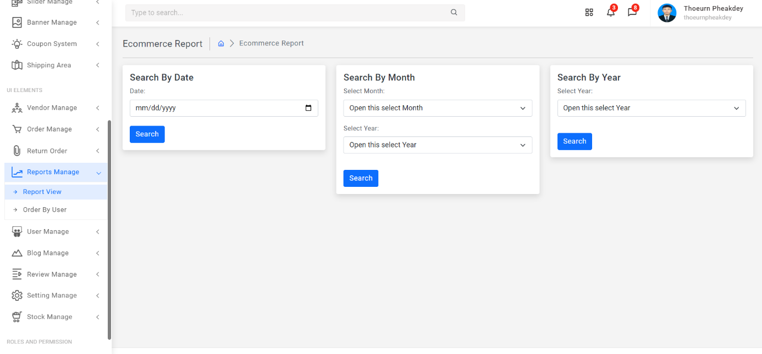ខ.៤៥ Report View Page

រូបភាព ខ.១២៤ បង្ហាញពី Report View Page

ខ.៤៦ Order By User Page

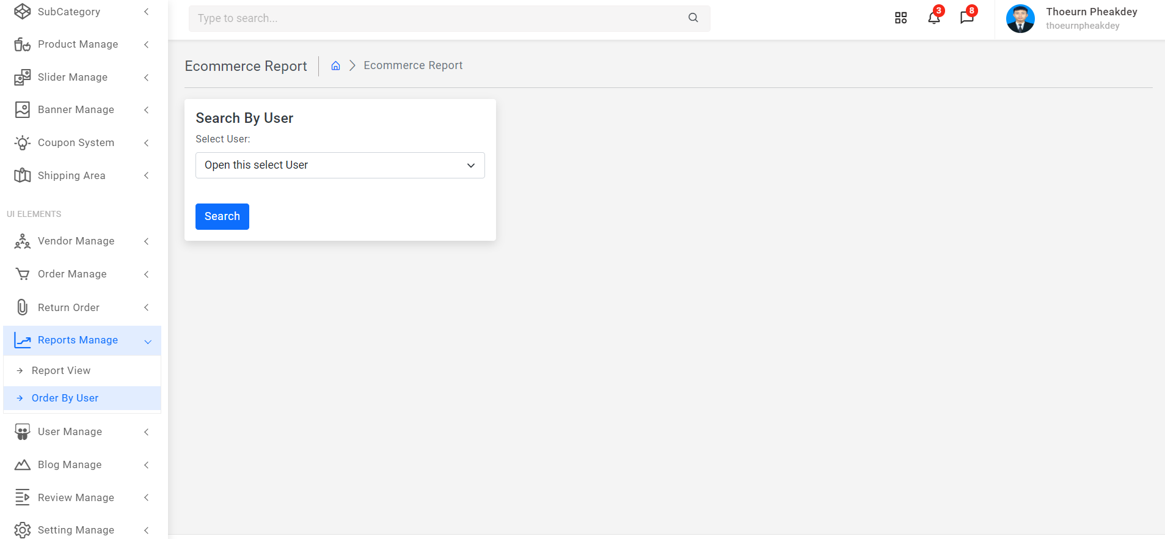

រូបភាព ខ.១២៥ បង្ហាញពី Coupon List Page

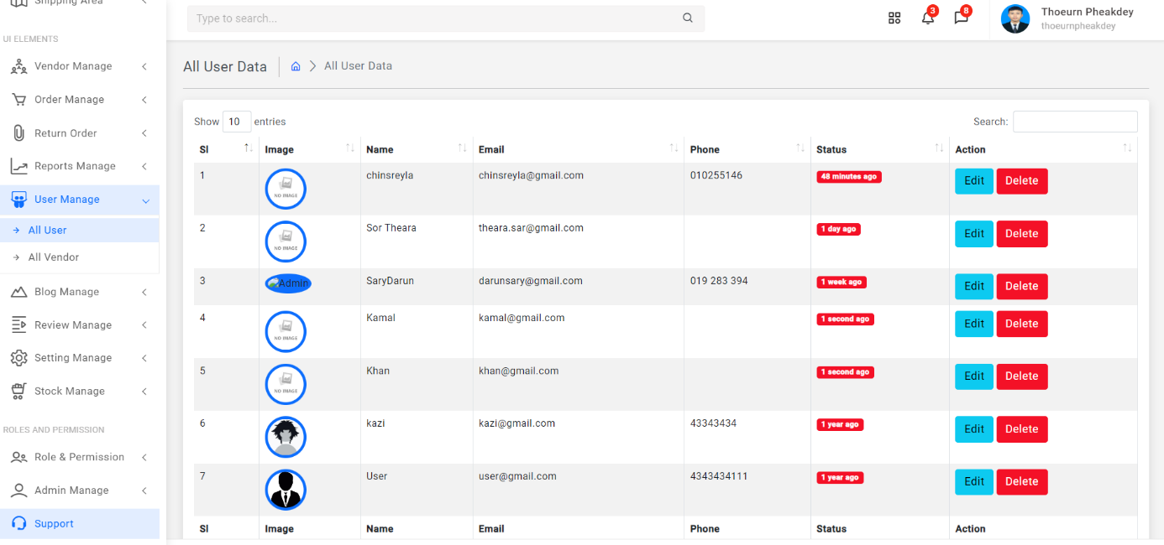ខ.៤៧ User Manage All User Page

រូបភាព ខ.១២៦ បង្ហាញពី User Manage All User Page

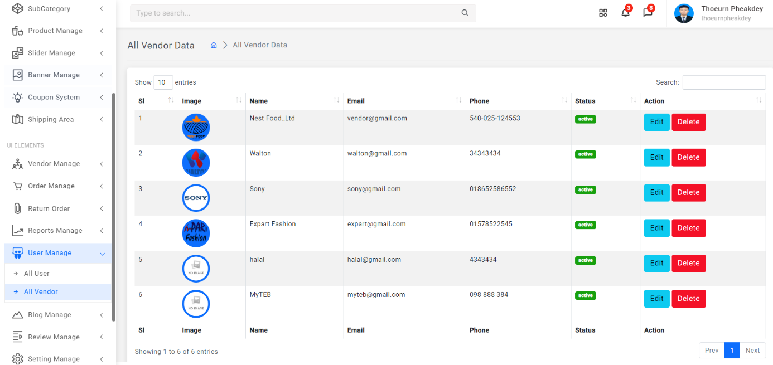ខ.៤៨ User Manage All Vendor Page

រូបភាព ខ.១២៧ បង្ហាញពី User Manage All Vendor Page

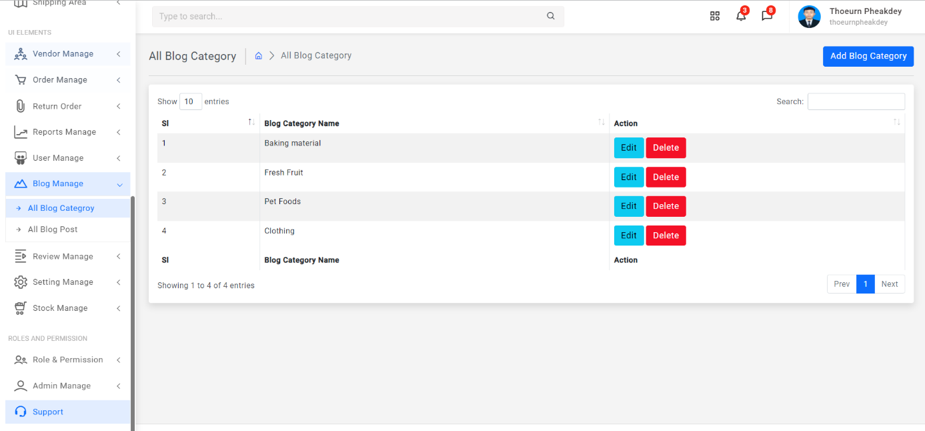ខ.៤៩ Blog Manage All Blog Page

រូបភាព ខ.១២៨ បង្ហាញពី Blog Manage All Blog Page

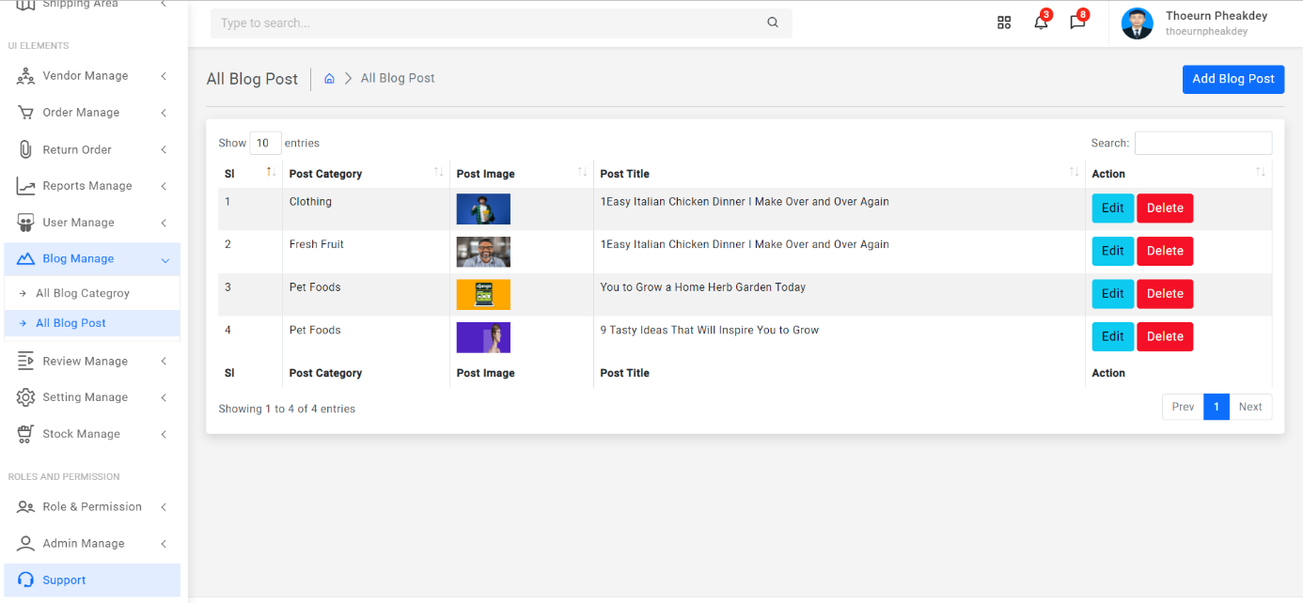ខ.៥០ Blog Manage All Blog Post

រូបភាព ខ.១២៩ បង្ហាញពី Blog Manage All Blog Post

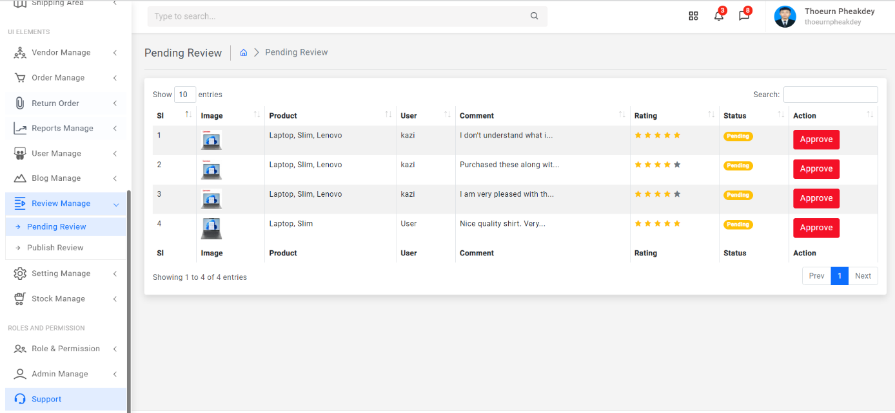ខ.៥១ Review Manage Pending Review

រូបភាព ខ.១៣០ បង្ហាញពី Review Manage Pending Review

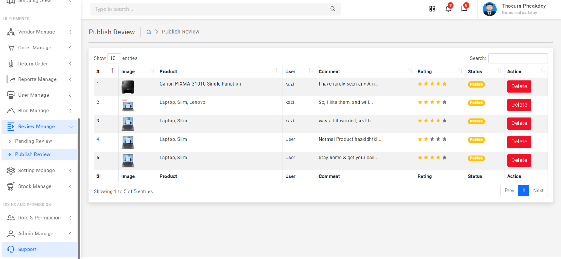ខ.៥២ Review Manage Publish Review

រូបភាព ខ.១៣១បង្ហាញពី Review Manage Publish Review

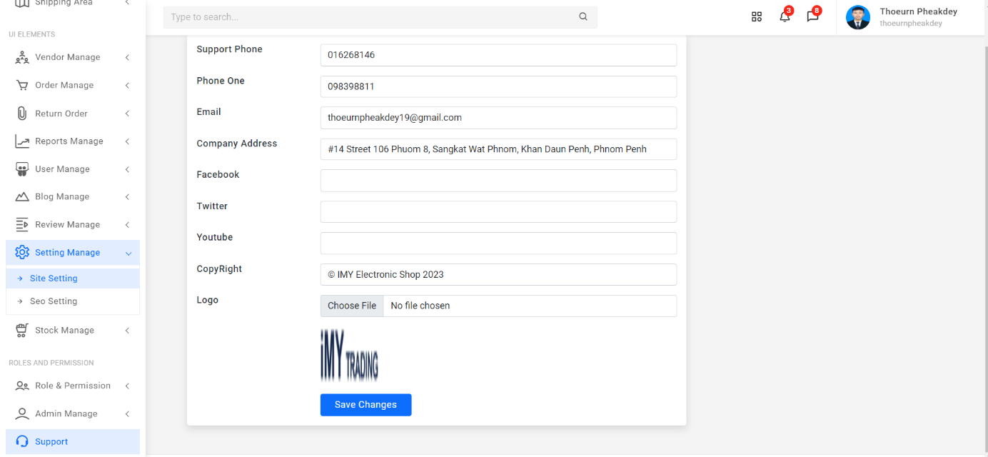ខ.៥៣ Setting Mange Site Setting

រូបភាព ខ.១៣២ បង្ហាញពី Setting Manage Site Setting

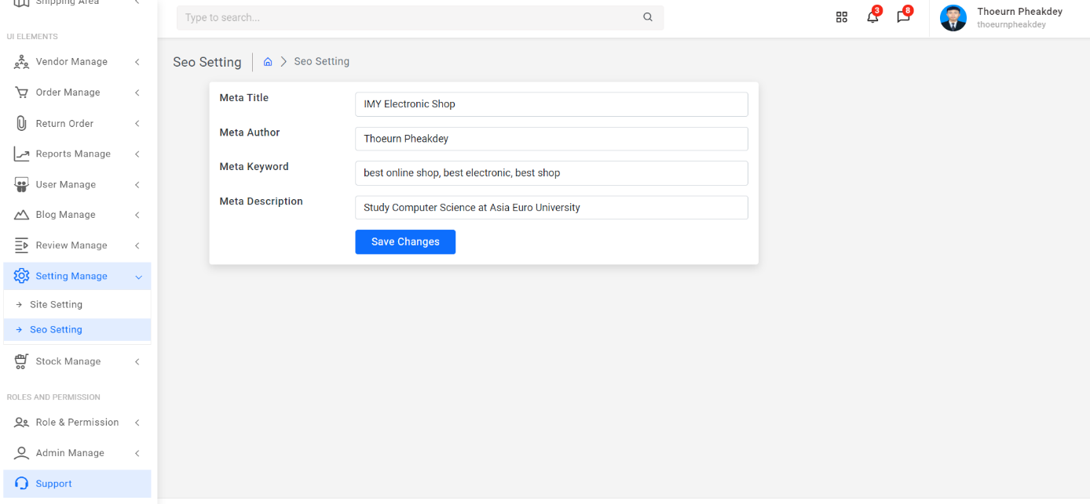ខ.៥៤ Setting Manage seo Setting

រូបភាព ខ.១៣៣ បង្ហាញពី Setting Manage seo Setting

ខ.៥៥ Stock Manage Product Stock

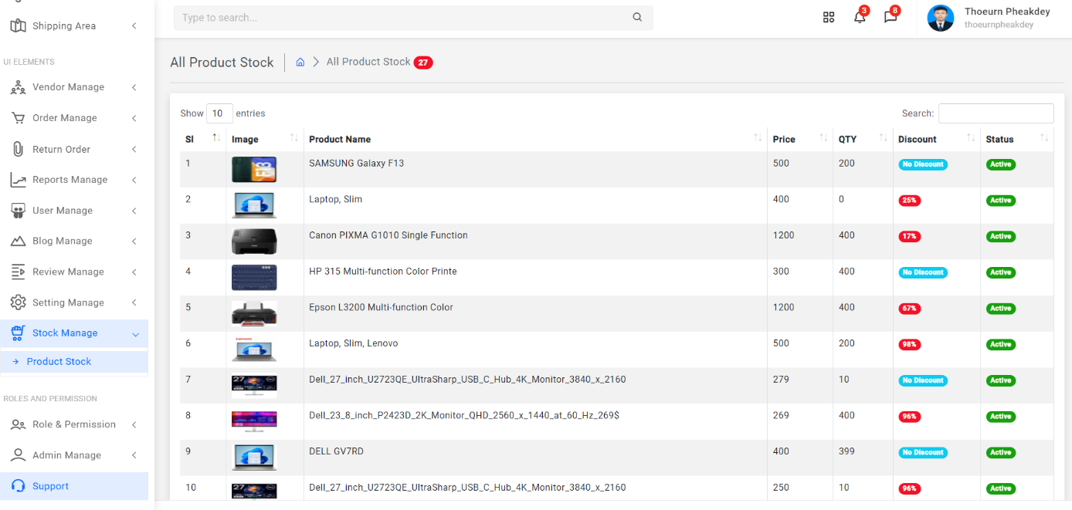 រូបភាព ខ.១៣៤ បង្ហាញពី Trash List Page

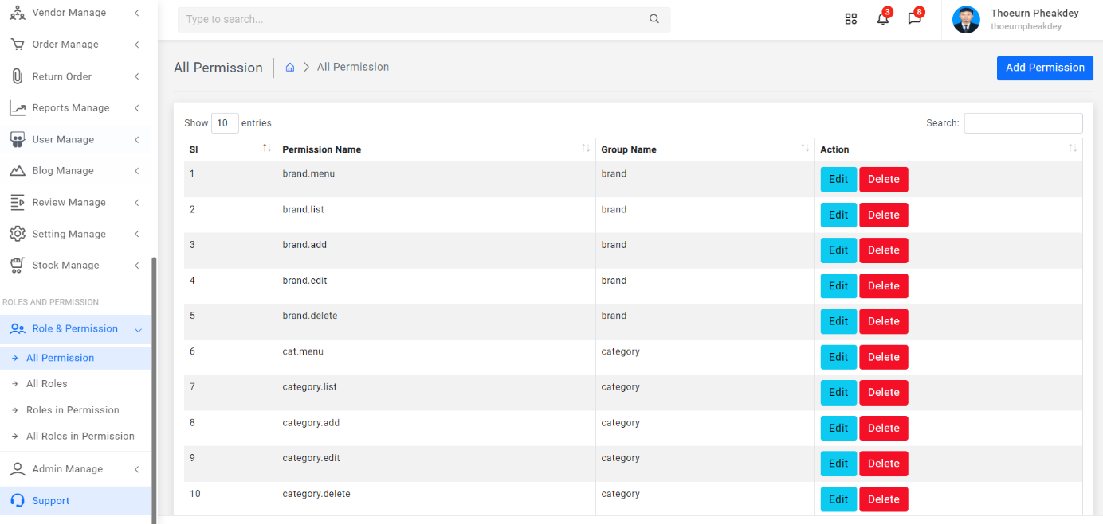ខ.៥៦ Role & Permission All Permission

រូបភាព ខ.១៣៥ បង្ហាញពី Role & Permission All Permission

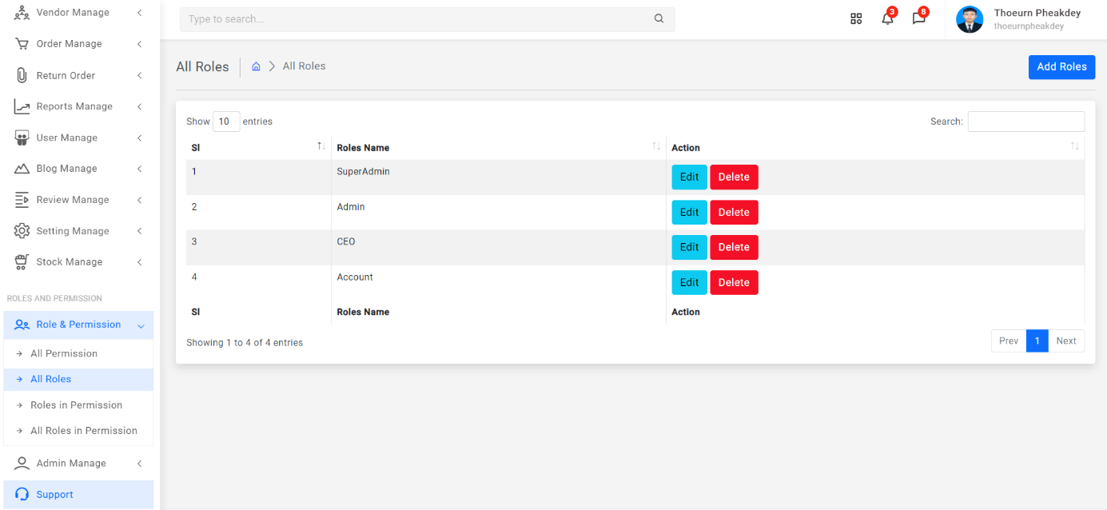ខ.៥៧ Role & Permission All Roles

រូបភាព ខ.១៣៦ បង្ហាញពី Role & Permission All Roles

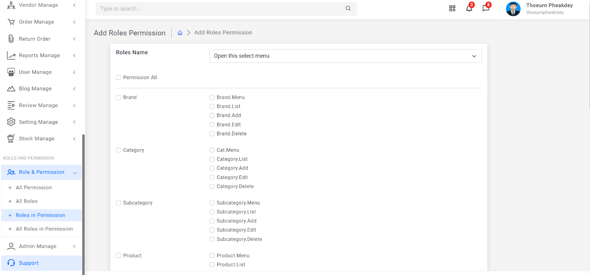ខ.៥៨ Role & Permission Role in Permission

រូបភាព ខ.១៣៧ បង្ហាញពី Role & Permission Role in Permission

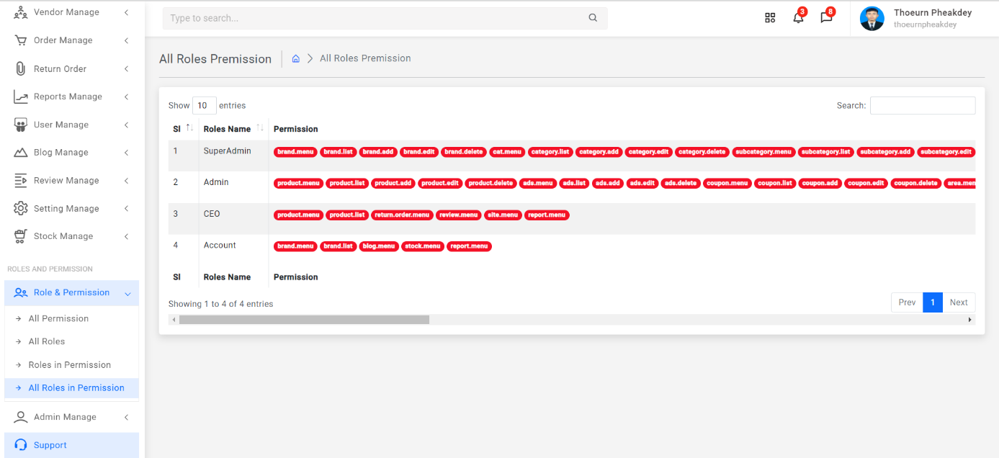ខ.៥៩ Role & Permission All Roles in Permission

រូបភាព ខ.១៣៨ បង្ហាញពី Role & Permission All Roles in Permission

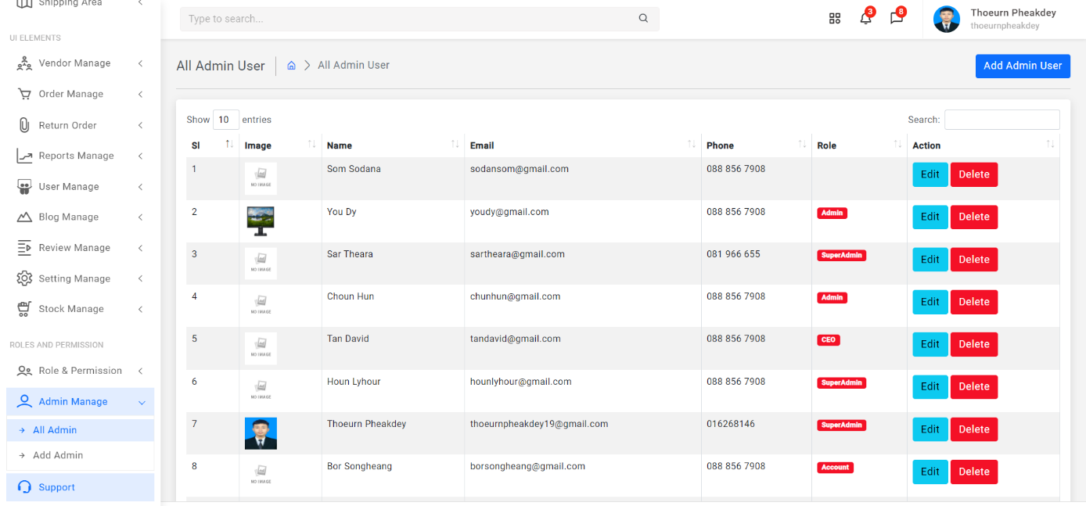ខ.៦០ Admin Mange All Admin

រូបភាព ខ.២៣៩ បង្ហាញពី Admin Mange All Admin

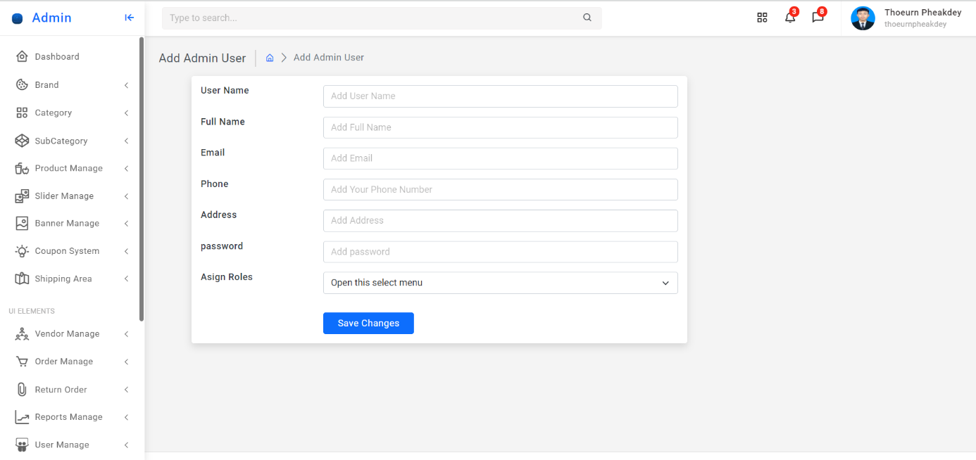ខ.៦១ Admin Manage Add Admin User

រូបភាព ខ.១៤០ បង្ហាញពី Admin Manage Add Admin User